Работа детского творческого объединения «Волшебная бумага»
Руководитель: Кукина Р.Х.
Общение велось с родителями по Yiber
Была проведена методическая работа по корректировке образовательной программы, по развитию творческого потенциала учащихся, по умению детей самостоятельно работать по технологической карте.
Раздел: «Квиллинг»
Занятие № 1

«Бумажная филигрань. Основы техники квиллинг».
1.Орг момент
2.Водная часть.
3.Правила по ТБ.
4.Практическая работа
5 Подведение итога занятия.
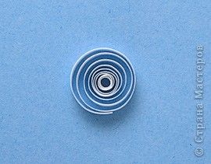
Сегодня мы должны научиться выполнять:

Спираль и базовые элементы на ее основе;

1. Основная часть занятия.
Бумага — необычайно выразительный и податливый материал. Из нее можно создать целый мир. Существует множество видов работы с бумагой. Мы изучили аппликацию, оригами, кусудами. Сегодня я познакомлю вас еще с одной, пока малоизвестной у нас техникой — искусством бумагокручения или, как ее называют квиллинг.
Слово то, какое интересное «квиллинг», а как вы думаете, что оно обозначает?
Квиллинг - это искусство скручивать узкие полоски бумаги в спиральки.
Повторим все вместе – КВИЛЛИНГ.
Словарная работа:
- Квиллинг
- Бумагокручение
- Бумажная филигрань
- Спираль
- Роллы
Сегодня мы совершим интересное путешествие в страну Квиллингию. Давайте уточним маршрут. Составление плана практической работы.
Запомни! Пользоваться клеем ПВА осторожно, не допускать попадания клея в глаза.
Предлагаю немного отдохнуть, тем более, что на пути у нас станция.

Инструменты и материалы для квиллинга
Приготовьте все для дела,
Чтоб работа закипела.
Будем клеить, и крутить –
Все должно в порядке быть.
Я прочитаю загадки, а отгадки Вы найдете у себя в волшебном сундучке:
Материалы
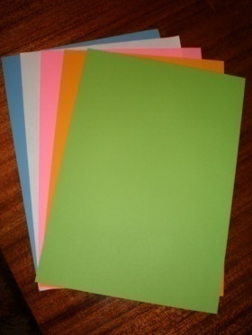
На мне можно написать, на мне можно рисовать.
Меня можно разукрашивать, меня можно вырезать. (Лист бумаги)
Двухсторонняя цветная бумага, цветной картон.
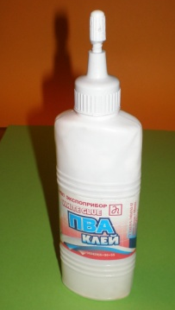
Соединю картон с бумагой, соединю я два листа. (Клей.)
Клей ПВА – наносят 1-2 капли, используют для склеивания и приклеивания деталей
Инструменты
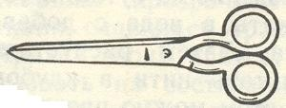
Инструмент бывалый – не большой, не малый.
У него полно забот: он и режет и стрижёт. (Ножницы.)

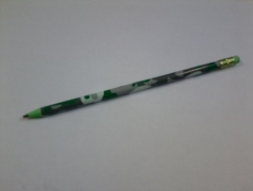
Не похож на человечка, но имеет он сердечко,
И работе круглый год он сердечко отдаёт. (Карандаш.)

Металлическая палочка. Для скручивания бумажных лент . Или зубочистка с прорезью на конце.

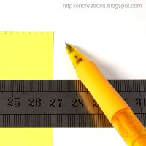

Без меня чертить сумей-ка! А зовут меня …(Линейка)
Линейка металлическая. Для разметки и нарезания бумаги;
Пинцет. Для укладывания мелких деталей;

Я на ножницы похож
И зовусь я просто … (нож)
Канцелярский нож. Для нарезания бумаги;

Работа по технологической карте.
2. Физкультминутка.
Пальчиковая гимнастика.

Чтоб за работой не устать,
Нам дали время отдыхать.
Сейчас мы руки разомнем,
Полоски скручивать начнем.
(Дети сгибают, разгибают пальцы рук)

Технологическая карта
изготовления форм квиллинга
Материалы и инструменты:
Цветная офисная бумага, Клей ПВА, металлическая линейка, канцелярский нож, зубочистка, карандаш

№ п/п | Последовательность выполнения работы | Графическое изображение | Инструменты, приспособления
1. | По разметке под линейку отрезаем канцелярским ножом полоски. Получаем разноцветные полоски бумаги шириной 3 мм и длиной примерно 30 см. | 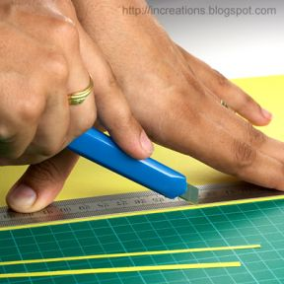 | Канцелярский нож, бумага
2. | Расположим конец бумажной полоски между расщепленными концами зубочистки. Накручиваем полосу, стараясь делать первые витки поплотнее. | 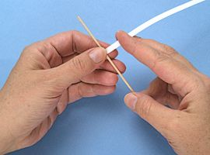 | Зубочистка, полоска бумаги
3. | Скручиваем ровный ролл. Чтобы снять его, слегка повращаем палочку. | 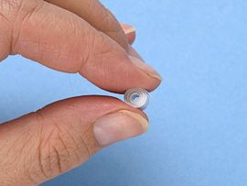 | Зубочистка, полоска бумаги
4. | «Спираль»  Распустим ролл, чтобы получилось кольцо с закрученной спиралью. Диаметр должен быть 12—16 мм. Кончик подклей маленькой каплей клея ПВА. |  | Ролл, клей ПВА
5. | Форма «Капля»  Заготовку«Спираль» сильно защипываем пальцами с одной стороны, чтобы получился острый конец. |  | Заготовка «Спираль»
6. | Форма «Глаз»  Заготовку «Спираль» сильно защипываем пальцами одновременно с двух сторон, чтобы получился острый конец. | 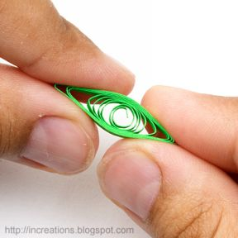 | Заготовка «Спираль»
7. | Форма «Лист»  Заготовку «Спираль» сильно защипываем пальцами одновременно с двух сторон, чтобы получился острый конец.  Не отпуская концы,  сгибаем их в разные стороны по отношению друг к другу. | 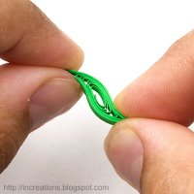 | Заготовка «Спираль»
Подведение итога демонстрация деталей.

Занятие №2
Раздел Квилинг. Тема Изготовление цветка»

1.Орг момент
2.Водная часть.
3.Правила по ТБ.
4.Практическая работа
5 Подведение итога занятия.
Сегодня мы должны закрепить умения выполнять элементы цветка: лист, рол, капля. Собрать изготовленные детали в цветок.

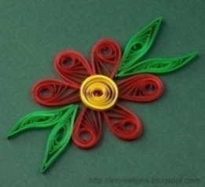

2. Физкультминутка.
Пальчиковая гимнастика.

Чтоб за работой не устать,
Нам дали время отдыхать.
Сейчас мы руки разомнем,
Полоски скручивать начнем.
(Дети сгибают, разгибают пальцы рук)
Технологическая карта
изготовление композиции

Материалы и инструменты:

Картон, Клей ПВА, ножницы, металлическая линейка, зубочистка, карандаш, цветная бумага.
Подготовить детали цветка. Лист, рол, капля.

1. | Расположить готовые заготовки на картоне. | 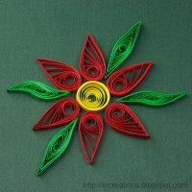 | Заготовки, картон
2. | Намазать торцы заготовок клеем и наклеиваем на основу. |  | Заготовки, картон, клей ПВА

Подведение итога. Демонстрация изделий.

